1.5新龙小一班今日动态
一、区域游戏
孩子们早晨来园后，自主选择游戏和早点，并且能根据自己前一天的游戏计划去到对应的的区域进行游戏。
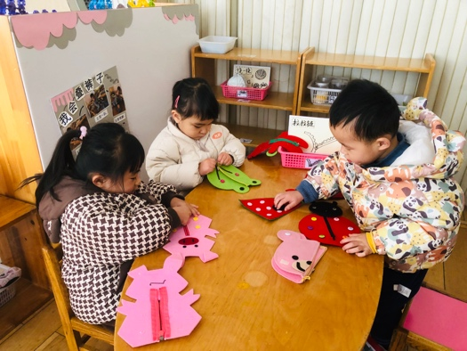  许米诺、杜妍汐、高翊桐，生活区拉拉链。 | 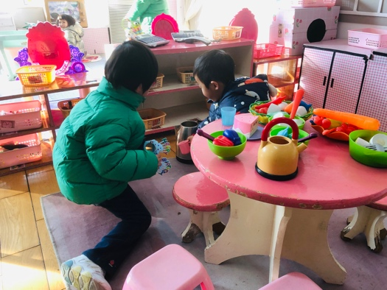  娃娃家：李雨佳、韩凯风，给宝宝烧饭。 | 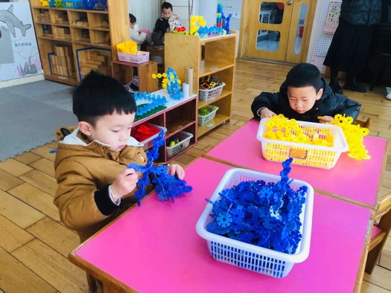  赵翊帆、谢意增，桌面建构房子。
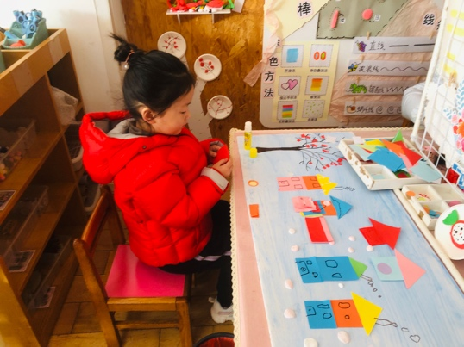  美工区：赵诺一，冬天雪景情景图拼贴画。 | 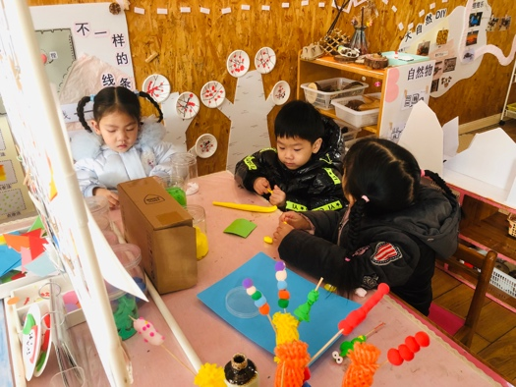美工区：赵伊凡、周佳毅、楚慕凡，泥工雪人。 | 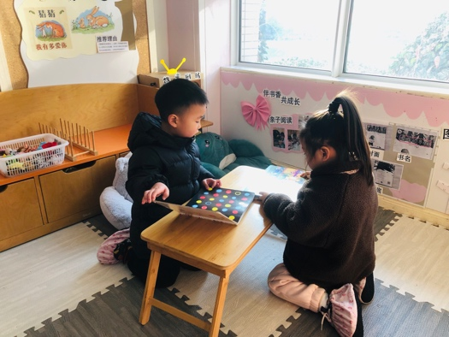  图书区：吕秦川、万佳妮看绘本。
二、音乐《北风爷爷别神气》
《北风爷爷别神气》是一首欢快、活泼的歌曲，歌词内容简单易懂，节奏稳定，动作性强，生动的描述了小朋友不怕冷和“北风爷爷”比赛并获得胜利的情景，贴近生活，适合小班幼儿学习和模仿。
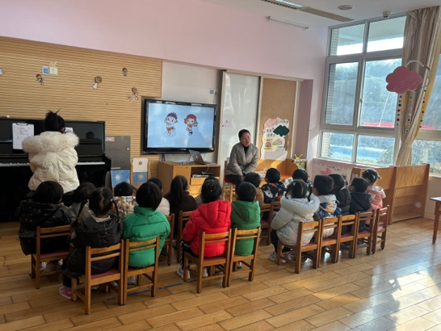 | 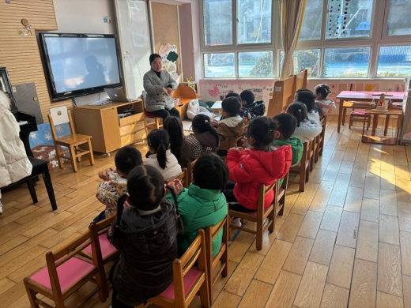 | 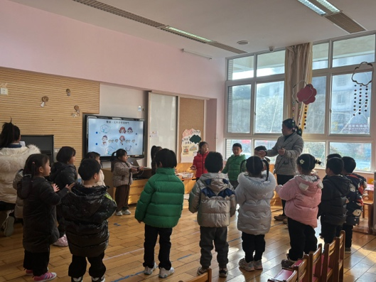

三、户外运动
今天的户外运动我们进行了拍皮球和抛接球，能把皮球抛起来并接住的小朋友有：万佳妮、高依诺、周佳毅、赵诺一、谢意增、高翊桐、赵伊凡、王启轩、楚慕凡、蔡书歆、许米诺、罗恩哲、赵翊帆、杜妍汐、黄馨宁、韩凯风、吕秦川、李雨佳。
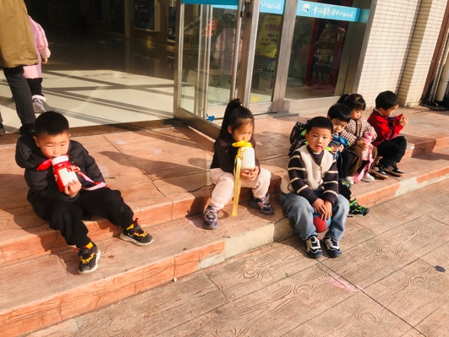 | 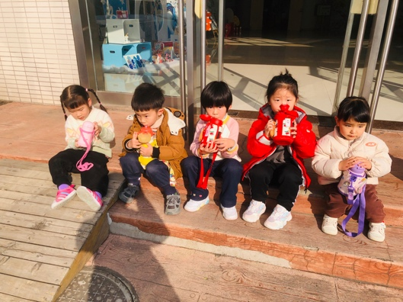 | 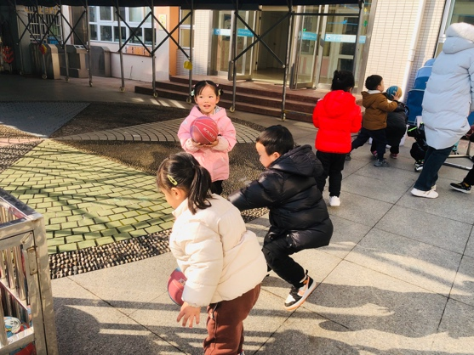
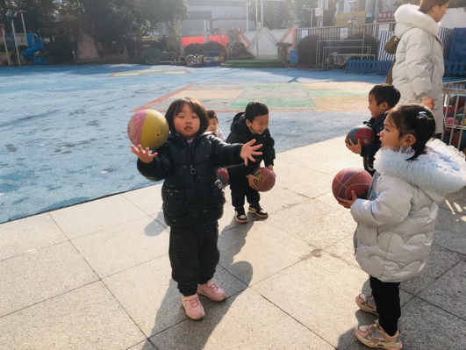 | 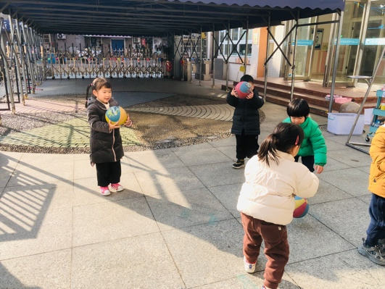 | 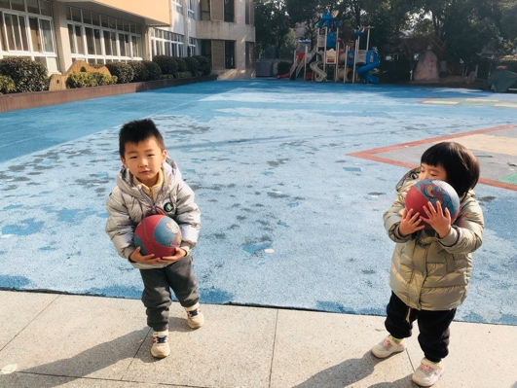

四、友情提醒：
1.今天周五，所有孩子放学时间3点30.
2.接送时请大家排好队，两个两个的报名字，切勿拥挤！

